|  |  |
| --- | --- |
| Proyecto final  Sistema Gestión de clientes y turnos | Descripción  En el siguiente documento veremos porque surge el sistema y algunos detalles de su creación  Iscovich Marcos  Segundo año carrera técnico superior en desarrollo de software |

# El Inicio

El proyecto inicia bajo la necesidad de una allegada, que es dueña de una peluquería, ella me pide si se puede crear un sistema para poder gestionar sus clientes y los turnos de los mismo, ya que quiere llevar un mejor control y para que sus empleados también puedan saber qué cantidad de turnos y quienes van a asistir a la peluquería.

Como solución a esta necesidad le ofrezco crear un sistema web, donde podrá agendar todos sus clientes, cargar todos los turnos y ver una estadística de los mismos.

## Descripción del Sistema

En el sistema podremos agendar todos los clientes (nombre, teléfono, dirección, fecha de cumpleaños, e-mail y una red social a la que estén vinculados), nos da la posibilidad de anexar una ficha individual para cada uno, donde vamos a poder ingresar la ocupación del cliente, el tipo de cabello que posee, el estado y la fórmula de tintura que se debe utilizar para aplicar sobre el cabello.

El sistema nos muestra las veces que el cliente asistió a la peluquería mostrándonos la fecha de asistencia y el servicio que se realizó.

Se pueden crear Servicios tanto de peluquería como de manicura y nos los muestra en dos tablas por separado, evitando que se mezclen uno de otros.

Con respecto a la creación de los turnos, el sistema nos muestra una grilla con la fecha y las horas del día.

Al hacer click sobre un horario se abre un pop-up en el que debemos ingresar el cliente, el servicio a realizar y el precio, una vez que lo guardamos el turno ya ha sido creado con esos datos. De manera predeterminada los turnos se crean con un tiempo de 30 minutos, pero si ampliamos hacia abajo el recuadro que se nos creó, estaremos ampliando la duración del turno.

El apartado de turnos cuenta con un sistema de drag and drop, por lo que, si queremos cambiar el horario, es cuestión de arrastrar y soltar en el lugar deseado, también podemos ver la cantidad de turnos en la semana y en el mes (si queremos modificar el día del turno, se hace de la misma manera que para cambiar el horario).

Por ultimo también podremos consultar los turnos y de ventas en un rango de fecha seleccionado, esta información se mostrará en un gráfico, donde veremos la cantidad de turnos y ventas por día y sus totales.

### Funcionalidades del sistema

* Crud (siglas que provienen del inglés: Create (crear), Read(leer), Update(actualizar) y Delete (borrar)) de Clientes.
* Crud de una ficha individual de cada cliente.
* Crud de todos los tipos de Servicios que realiza el local.
* Crud de los turnos, el cual registrara, hora de inicio y de fin, cliente que asiste, el servicio que se realiza y el precio del mismo.
* Una visualización donde se mostrará todas las fechas de asistencia de un cliente y que servicio se realizó.
* Una visualización de 2 gráficos los cuales van a mostrar una estadística de la cantidad de turnos por día y las ventas por día en un rango de fecha determinado.

Diagrama de entidad de Relaciones (DER)

Tablas utilizadas en el sistema:

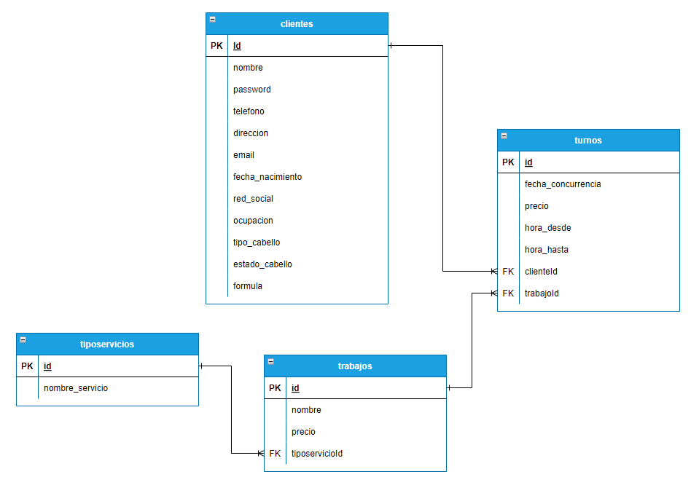

Versiones del sistema

Versión 1.0

* Crear Cliente (CRUD)
* Crear Servicios Peluquería (CRUD)
* Crear Servicios uñas (CRUD)
* Crear Turno

Versión 2.0

* Crear Ficha del cliente (CRUD)
* Editar Turnos (cambiar el cliente, el servicio, el precio, hora de inicio y fin, fecha del turno)

Versión 3.0

* Visualización de la cantidad de veces que un cliente asistió al local y ver el servicio que se realizo
* Ver cuadro de estadísticas de los turnos por día y las ventas por día.

Tecnologías implementadas





Framework de CSS de código abierto

ORM que nos permite manipular varias bases de datos

Sistema de gestión de bases de datos relacional

Librería de estilos y animaciones para react

Librería de visualización de Datos

Librería JavaScript de código abierto diseñada para crear interfaces de usuario, versión 18.2.0

Lenguaje de programación

Editor de código fuente